الذكاء الأصطناعي - وإستراتيجياته العالمية
ـــــــــــــــــــــــــــــــــــــــــــــــــــــــــــــــــــــــــــــــــــــــــــــــــــــــــ
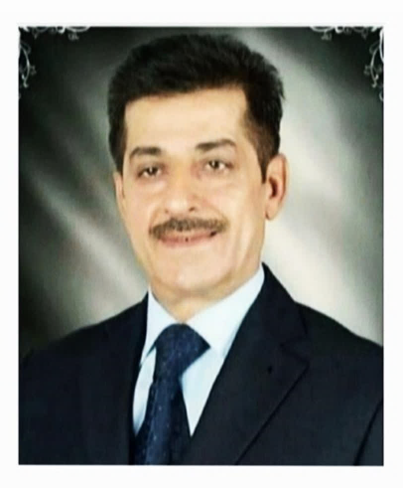
الذكاء الأصطناعي – وإستراتيجياته العالمية
مجيد ملوك السامرائي [*]
يقصد بالذكاء الاصطناعي (Artificial Intelligence) (AI)؛ علوم الكمبيوتر الخاصة بإيجاد الحلول المناسبة للمشكلات المعرفية المرتبطة بالذكاء البشري، ومنها التعلم، الإبداع، والتعرف على الصور، وتسعى المؤسسات الحديثة لجمع كمياتٍ كبيرةً من البيانات من مختلف المصادر ومنها؛ أجهزة الأستشعار الذكية، والمحتوى الذي ينشئه الإنسان، وأدوات المراقبة/ الكامرات، وسجلات النظام.
ان بروز الذكاء الاصطناعي شكل فجرا مشرقا للتحول التاريخي للبشرية كحافز جديد للسلام العالمي الدائم والتقدم والتنمية المستدامة، وعلية فإن العالم ماض نحو التغير بوتيرة لم يشهدها منذ أختراع وأنتشار أستخدام أليات الطباعة قبل مايزيد عن600 سنة مضت، وسواء رضينا بذلك أم لا فإننا ملزمون بضرورة التعامل مع التطور التكنولوجي المعلوماتي المتسارع عبر إصدار سلسلة من التحديثات ونماذج الذكاء الاصطناعي الجديدة من قبل الشركات العالمية المتنافسة، وينبغي الأستعداد للتحول التكنولوجي العالمي في مجال الذكاء الاصطناعي الذي سيغير أساليب تفاعلنا مع التكنولوجيا عموما ومع بعضنا البعض.
يستهدف الذكاء الاصطناعي؛ إنشاء أنظمة ذاتية التعلم؛ وهي معرفة جديدة تستخلص المعاني من البيانات المجمعة مما يتيح للذكاء الاصطناعي تطبيق تلك المعرفة لحل المشكلات الجديدة بأساليب تحاكي فيه ما يؤديه الأنسان لمختلف الفعاليات ومنها؛ إمكانية الأستجابة بشكل هادف للمحادثات البشرية وإنشاء محتوى جديد من الصور وإتخاذ القرارات بناءً على مُدخلات البيانات وفي ذات وقت الادخال، وكذلك إنشاء نصوص كتابية أصلية، كما يمكن لأي مؤسسة دمج إمكانات الذكاء الاصطناعي في تطبيقاتها للمزيد من التطوير والتحسين لمختلف عملياتها وبالتالي تسريع الأبتكار.
تقنيات الذكاء الاصطناعي ومخرجاتها؛
التقنيات الرئيسية الأحدث تتمثل بشبكات التعلم العميق؛ أي العصبونية (تُعلِّم أجهزة الكمبيوتر كيفية معالجة البيانات بطريقة مستوحاة من الدماغ البشري)؛ وهو نوع من عمليات التعلم الآلي وتسمى (التعلم العميق) الذي يستخدم عُقدًا أو عصبونات مترابطة في بنية مكونة من طبقات ( تشبه الدماغ البشري الذي يحتوي الملايين من الخلايا العصبية التي تعمل معًا لمعالجة المعلومات وتحليلها)، ويُنشئ التعلم العميق نظامًا تكيفيًا تستخدمه أجهزة الكمبيوتر لتتعلم من أخطائها للتحسين المستمر، وبالتالي محاولة الشبكات العصبونية الاصطناعية حل المشكلات المعقدة مثل؛ تلخيص المستندات أو التعرّف على الوجوه بدقة أكبر، وهكذا فأن هذه الشبكات تستخدم خلايا عصبية أصطناعية لمعالجة المعلومات وتحليلها معًا من خلال عمليات حسابية.
أنظمة الذكاء الاصطناعي المولّد/ التوليدي هو أحد أنواع الذكاء الأصطناعي الذي يمكنه إنشاء محتوى جديد وأفكار مبتكرة وتجعل مخرجاتها تبدو وكأنها من عمل الانسان، اذ يمكنها إنشاء محتوى جديد وعناصر جديدة مثل الصور ومقاطع الفيديو والنصوص والصوت من أوامر نصية بسيطة، وبعكس (الذكاء الاصطناعي السابق الذي كان يقتصر على تحليل البيانات)، فإن أنظمة الذكاء المولّد تعزز التعليم العميق ومجموعات البيانات الضخمة لإنتاج مخرجات إبداعية مبتكرة عالية الجودة تشبه ما ينتجه الانسان، ويعد هذا تطورًا كبيرًا لإمكانية إنشاء محتوى وعناصر جديدة حيث يشعر الناس وكأنهم يتبادلون الرسائل النصية مع مدرب شخصي أو طباخ أو كاتب رسائل أو ممثل لأي مهنة أخرى حتى لو كان متخيلاً.
ــــــــــــــــــــــــــــــــــــــــــــــــــــــــــــــــــــــــــــــــــــــــــــــــــــــــــــــــــــــــــــــ
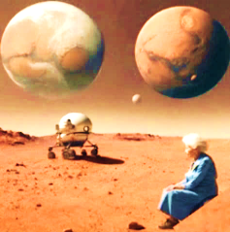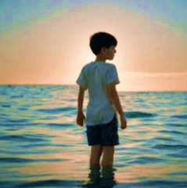
تطبيقات الذكاء الاصطناعي/ معالجة الصور
ــــــــــــــــــــــــــــــــــــــــــــــــــــــــــــــــــــــــــــــــــــــــــــــــــــــــــــــــــــــــــــــــ
يمكن للذكاء الاصطناعي معالجة المعلومات على نطاق واسع عن طريق مواجهة الأنماط وتحديد المعلومات وتقديم الإجابات، وأستخدامه لحل المشكلات مثل اكتشاف الاحتيال والتشخيص الطبي وتحليلات الأعمال، وزيادة كفاءة الأعمال على عكس مهام العنصر البشري، إضافة الى استمرار العمل على مدار الساعة وطوال أيام الأسبوع بدون أن تنخفض معدلات الأداء، مع إمكانية إتخاذ القرارات الأكثر ذكاءً، وكذلك زيادة الكفاءة التشغيلية من خلال (الأتمتة الذكية / أي تطبيق الآلات للمهام التي كان يؤديها البشر في السابق، والأتمتة الذكية هي عملية استخدام الذكاء الاصطناعي لإتاحة أتمتة البرامج ذاتية التحسين لتتفاعل مع أي نظام رقمي مثلها مثل الأشخاص) وذلك لتحسين إنجاز الأعمال التي يعاني الموظفون في تنفيذها أو يجدونها مملةً وإنجاز الاعمال الأكثر تعقيدًا وإبداعًا، كما أن الذكاء الاصطناعي يقوم بمهام الصيانة التنبؤية للكشف التلقائيً عن الظروف غير الطبيعية في المعدات الصناعية المختلفة الأستخدام، فضلا عن التنبؤ بالقيم المستقبلية لأي بيانات، وبالتالي تقليل العمليات التي تستغرق وقتًا طويلاً، وهذا ما يشير الى الأنتشار غير المسبوق تاريخيا للمعرفة الحسية والفلسفية والعلمية بكل تخصصاتها ولجميع سكان الأرض.
تتكون بنية الذكاء الاصطناعي من أربع طبقات أساسية؛ الأولى طبقة البيانات وتشمل تعلّم الآلة ومعالجة اللغة الطبيعية والتعرف على الصور، والثانية الخوارزمية وأطر تعلّم الآلة، والثالثة تنفيذ نموذج الذكاء وتدريبه، والرابعة التطبيق وهي الجزء الموجه للمستخدمين النهائيين ونحن منهم. [1]
في محتوى (تطبيقات الذكاء الاصطناعي/ التوليدي)؛ ما ورد في وقائع الأمم المتحدة/ وفقا للكاتب جيونغكي الأستاذ المساعد في التصميم الاستراتيجي بكلية بارسونز/ نيويورك في 18 تموز 2023، أذ قام جيونغكي بتوجيه سؤال الى أحد برامج/ تطبيقات الذكاء التوليدي الشهيرة "ChatGPT"، (عن مهام مقر الأمم المتحدة)، وقام البرامج وبسرعة مذهلة لتكرر العمل البشري في ذلك عبر تحليل أكثر من 300 مليار كلمة من؛ الكتب ومصادر الأخبار والمجلات والتقارير ومنشورات وسائل التواصل الاجتماعي عبر الإنترنت، وتمت بسرعة أجابته الأتية؛ ((مهام مقر الأمم المتحدة هي؛ تحديد وأرتباطات دبلوماسيي المقر، وتمكنهم من إتخاذ القرارات المستنيرة، والتنقل بمهارة في القضايا الجيوسياسية المعقدة، والتوسط في الصراعات، وتحقيق جميع أهداف التنمية المستدامة على المستوى العالمي)).]2[
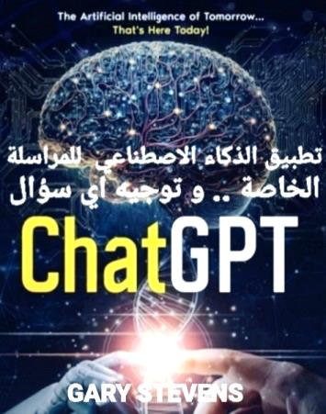
تطبيقات الذكاء الاصطناعي الأكثر إستخداماً
رافقت نظم الذكاء الاصطناعي وتطورها كل ما مر من تطور لعلوم الكمبيوتر لكون الاولى جزء من الثانية، ومع فجر العام 2023 انتقلت تطبيقات الذكاء نتيجة لتصاعد تطوير برمجياته ودخوله في مفاصل التكنولوجيا الصناعية؛ انتقلت من الاستخدامات المحدودة في محركات البحث ومنها كوكل وبعض المنصات ومنها فيسبوك وانستكرام، الى اداة متاحة للجميع وبفعل تعدد تطبيقات الذكاء في مختلف القطعات.
شهد العام 2023 طفرة في تطبيقات الذكاء الاصطناعي ومنها؛ تطبيقات معالجة الصور والفيديوهات والتصميم، أذ تكمن الأبتكارات الرئيسة في هذه التطبيقات والتي تعتمد على تحليل الصور والفيديوهات بواسطة خوارزميات تعتمد على الذكاء الاصطناعي وبما يمكن هذه التطبيقات من التعرف على الأشكال والوجوه، وحتى تحليل المشاعر المعبر عنها في الصور، كما أن الذكاء الاصطناعي ساهم في تطور تطبيقات (الواقع المعـزز/ وهو إسقاط الأجسام الافتراضيه والمعلومات في بيئة المستخدم الحقيقية، ومنها نظام GPS)، وتحسين تجربة المستخدم في التفاعل مع الوسائط المرئية، وتطبيقات فئة الدردشة، ويتقدم تطبيقات الذكاء الاصطناعي التوليدي للنصوص برنامج "ChatGPT" والذي تم استخدمه عام 2023 في أكثر من 14.6 مليار زيارة.
في عام 2024 ستستمر تطبيقات الذكاء الاصطناعي في التطور؛ لتتناول جوانب مختلفة من مهامنا الروتينية حيث تعتزم شركة "كوكل" إستبدال موظفيها بالذكاء الاصطناعي في تطبيقات إنشاء المحتوى، سواء كانت مقالات أو منشورات مدونة أو حتى كتابة إبداعية، وعليه سيتمكن المستخدمين أمثالنا من توفير الوقت والجهد باستخدام الذكاء الاصطناعي؛ لصياغة المحتوى الأولي، والذي يمكن بعد ذلك تحسينه وتخصيصه حسب الحاجة، وكذلك تطبيقات معالجة الصور بتحسينها وأتمتة تصنيفها، وكذلك تنفيذ التدابير الأمنية من خلال أنظمة التعرف على الوجه. وستستمر المنافسة المتجددة في العام 2024 بما يتيح للذكاء الاصطناعي التنبوء بمواصفات وشكل هواتفنا في المستقبل، وتشخيص الرعاية الصحية، وأستخدامات المركبات/ السيارات ذاتية القيادة وحركة النقل بواسطتها، وفي مطلع العام 2024 تم اطلاق تطبيق برامج "pangeanis" بانجانيس/ نسبة الى القارة الأم بالاغريقية، مدعوم بالذكاء الاصطناعي ويتضمن منصة مبتكرة على مستوى القارات السبع للتواصل الاجتماعي.
أثناء كتابة هذا المقال أطلقت شركة كوكل إصدارها الأحدث في العشرين من شباط 2024 وهو؛ نموذج مفتوح المصدر للذكاء الاصطناعي ’’كيما/ Gemma AI’’، ويتضمن من 2 – 7 مليارات ’’معلمة/عدد القيم’’ اللازمة لتشكيل الخوارزمية/ وهي سلسلة العمليات الرياضية المستخدمة لتحليل البيانات، وهو بديل عن (الخدمات السحابية؛ التي تدعم التخزين والوصول عبر الإنترنت الى كافة التطبيقات والبيانات)، ونموذج’’ Gemma’’ متاح على كافة المنصات من الهواتف الذكية (الموبايل) الى مراكز البيانات الرئيسة الكبرى، ويتيح هذا الاصدار للمطورين من خارج منتسبيها ونحن منهم؛ إعادة تصميمه مجددا كنماذج خاصة؛ تستهدف توليد المخرجات بناء على المعتمد من نظم وأنواع الذكاء الاصطناعي بهدف؛ التحقق والتنبوء والحصول على القرار المستنير وفقا للبيانات المستخدمة لتوليد المخرجات المستهدفة.
في سنة 2025 من المتوقع ان يعمل ما يقرب من مليون شخص في مجال الذكاء الاصطناعي مما سيؤدي الى مزيدا من الأبتكار ويحدث نقلة نوعية جديدة في العالم الرقمي.
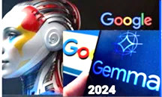
أخلاقيات الذكاء الاصطناعي
تـتبوأ اليونسكو انطلاقاً من الولاية الفريدة المناطة بها مكانة الصدارة في الجهود الدولية الرامية إلى ضمان تطور العلوم والتكنولوجيا خلال العقود القادمة وفقاً لضوابط أخلاقية متينة، وانطلاقاً من هذه الرؤية وضعت اليونسكو جملة من المعايير العالمية سواء في مجال البحوث الجينية أو تغير المناخ أو البحوث العلمية، لتحقيق الاستفادة القصوى من الاكتشافات العلمية والتقليل من مخاطر تقويضها، وكذلك ضمان تسخيرها لبناء عالم أكثر شمولاً وإستدامةً وسلاماً، وحدّدت اليونسكو أيضاً التحديات الجديدة في عدة مجالات من بينها أخلاقيات تكنولوجيا الشبكات العصبونية والهندسة المناخية.
يواجه تنفيذ الذكاء الاصطناعي وأستخدامه تحديات عديدة منها حوكمة البيانات بالقيود التنظيمية وقوانين الخصوصية، وإدارة جودة البيانات، والصعوبات الفنية للتدريب باستخدام الآلة، والحاجة لإدخال كميات هائلة من البيانات مما يتطلب سعة تخزين كافية. . . ومن مشكلات الذكاء تلاعب أنظمته بالمعلومات وتشويهها مما يخلق شبكة من الخداع والتضليل، ولذلك تقع بعض الدول فريسة لتلاعب الذكاء ومنها تحويل الموارد إلى صراعات يغذيها الذكاء المارق. كذلك توقع فقدان الوظيفة البشرية؛ فقد أكدت السيدة دورين مارتن الأمينة العامة للأتحاد الدولي للأتصالات في مؤتمر القمة العالمي للذكاء في جنيف/ سويسرا 6-7 تموز 2023 (ITU/D.Woldu©)؛ بأن الذكاء الاصطناعي يثير أكثر من أي تقنية أخرى مخاوف فقدان وظيفة البشر، أذ ان تطوره المتسارع لا يتيح للأنسان رؤية حدود هذا التطور، وعليه يخشى أن يواجه نفس المصير الذي واجه عمال التصنيع الذين تمت أتمتة وظائفهم من خلال الروبوتات.]3[
تنفيذ الذكاء الاصطناعي يواجه ايضا معضلة تحديد المسؤول عن الجرائم التي ترتكبها الربوتات؛ إذ أن خوارزميات الذكاء قد تم تصميم نماذجها بما يناظر العقل البشري، وعليه فأن تعقيداتها العالية جعلت حتى من ( مصمميها أنفسهم غير قادرين على معرفة التنبوء الناتج عنها)، وبذلك فأنها تمثل صندوقا أسودا؛ لكونها قد تتسبب في إنتهاك الخصوصية الشخصية الصعبة الحماية، كما ان بعض تطبيقات الذكاء تؤدي الى إلحاق الضرر بالاخرين من خلال الإنشاء المزيف للصور ومقاطع الفديو، وهذا ما يتطلب من الأن سن تشريعات قانونية عالمية (مثل قانون الذكاء الاصطناعي التابع للاتحاد الأوروبي) لترويض مخرجات الذكاء في المستقبل وبالتالي حماية البشرية منها، في ذات الوقت التي يتم الأعتماد على تلك المخرجات لخدمة البشرية.
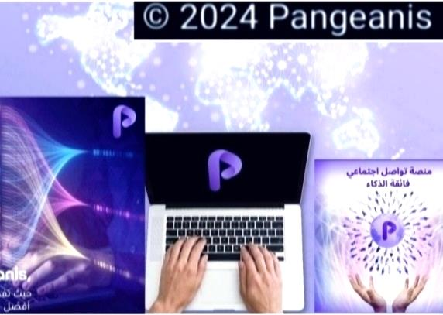
هكذا يتضح بأن العديد من التطبيقات والبرامج التعليمية والأدلة الجديدة للأختبار الأولي لتطبيقات الذكاء الاصطناعي (بأستثناء محاولة بعض شركات التكنولوجيا الكبرى )؛ تؤكد إستحالة إحتكارها للمعرفة مهما كانت، وذلك لأن إحتكارها يتعارض تماما مع كل اليات العملاق الجديد المار ذكرها بعكس التطبيقات الرقمية الاخرى السابقة لتطبيقات الذكاء الاصطناعي، ويعد ذلك إرتقاء لكافة البشر.
أن تطبيقات الذكاء الاصطناعي لا تتطلب أي خلفية في البرمجة ولا سيما مع التكنولوجيا التي لها مثل هذه الآثار الواسعة الأنتشار، وأنما تتطلب مزيدا من الممارسة المباشرة طبقا للقول المأثور في تعليم التكنولوجيا والذي يؤكد على أهمية التجربة المباشرة؛ فلا أحد يتعلم كيف يلعب كرة القدم في القاعات العلمية الدراسية وانما بالتدريب المباشر في ملاعبها.

إستراتيجيات الذكاء الاصطناعي العالمية
نظرا لإمكانات الذكاء الاصطناعي في إحداث التحولات المؤثرة في مختلف القطعات الاقتصادية والاجتماعية، تعمل الدول بحكوماتها على تعزيز الأبتكار في مجال الذكاء الاصطناعي، وإنشاء الأطر التنظيمة له، مع دمجه في خطط التنمية المستدامة والامن الوطني والخدمات العامة، ومع ذلك فإن فهم كيفية إعتماد الذكاء الاصطناعي والاستعداد لتطبيقة بفعالية لا زال يشكل تحديًا في العديد من دول العالم لمختلف الاسباب.
تسعى الدول الرائدة في الذكاء لتطوير دمجه في قطاعات رأس المال والبنى التحتية وتطوير الايدي العاملة والاستثمار في تطوير برمجيات الذكاء، وفي الولايات المتحدة هناك تركيز على قطاعات الدفاع والامن والاستثمار فيه بهدف تصدر ريادة الذكاء عالميا، كما تستهدف الصين الريادة ايضا بحلول 2030، وتهدف الهند الى تعزيز قدراتها عبر تطوير تطبيقاته ونشره في الداخل والخارج، اما سنغافورة فقد وضعت خطة لبناء نموذج ذكاء خاص يراعي ثقافات وقيم منطقة جنوب شرق اسيا.
أعتمادا على المؤشر العالمي لجهوزية الدولة للذكاء الاصطناعي وطبقا لبيانات (مؤسسة أكسفورد إنسايتس/ شركة بريطانية متخصصه بالأبحاث الدقيقة لتكنولوجيا العلوم والهندسة)، وبناء على مؤشر الجاهزية الحكومية للذكاء الاصطناعي لسنة 2023 لتصنيف 193 دولة حول العالم وضمن 39 مؤشرًا ذات 10 أبعاد تشكل ثلاثة ركائز أساسية هي؛ القطاع الحكومي وقطاع التكنولوجيا، والبنية التحتية، تم التوصل إلى؛ إنخفاض إصدار إستراتيجيات الذكاء الاصطناعي العالمية بشكل عام، مع بقاء الفجوة الرقمية فيما بين الدول. وتصدرت القائمة العالمية؛ كل من الولايات المتحدة والصين والهند وماليزيا على التولي، أما الأمارت فقد تصدرت قائمة الدول العربية وبالمرتبة 18 عالميا، والسعودية الثانية عربيا و 29 عالميا، وقطر الثالثه عربيا و 34 عالميا، في حين شغل العراق المرتبة 13 عربيا و 133 عالميا، وحلت جيبوتي بالمرتبة 15 عربيا و 155 عالميا.
ـــــــــــــــــــــــــــــــــــــــــــــــــــــــــــــ
[*] مجيد ملوك السامرائي، جغـرافـي، كاتـب ومـؤلف وأستاذ جامعي.# ويكيبيديا.

1. Amazon Web Services (AWS)
https://aws.amazon.com/ar/what-is/artificial-intelligence
2. & 3. https://www.un.org/ar/208258
4. Government AI Readiness Index 2023.
https://oxfordinsights.com/ai-readiness/ai-readiness-index/

********************************

